Лабораторная работа № 10
Основы работы с модулями ядра операционной системы
Калашникова Дарья
Содержание

Платформа plvideo все также не работает, все видео выложены на две другие платформы (рис. 2).
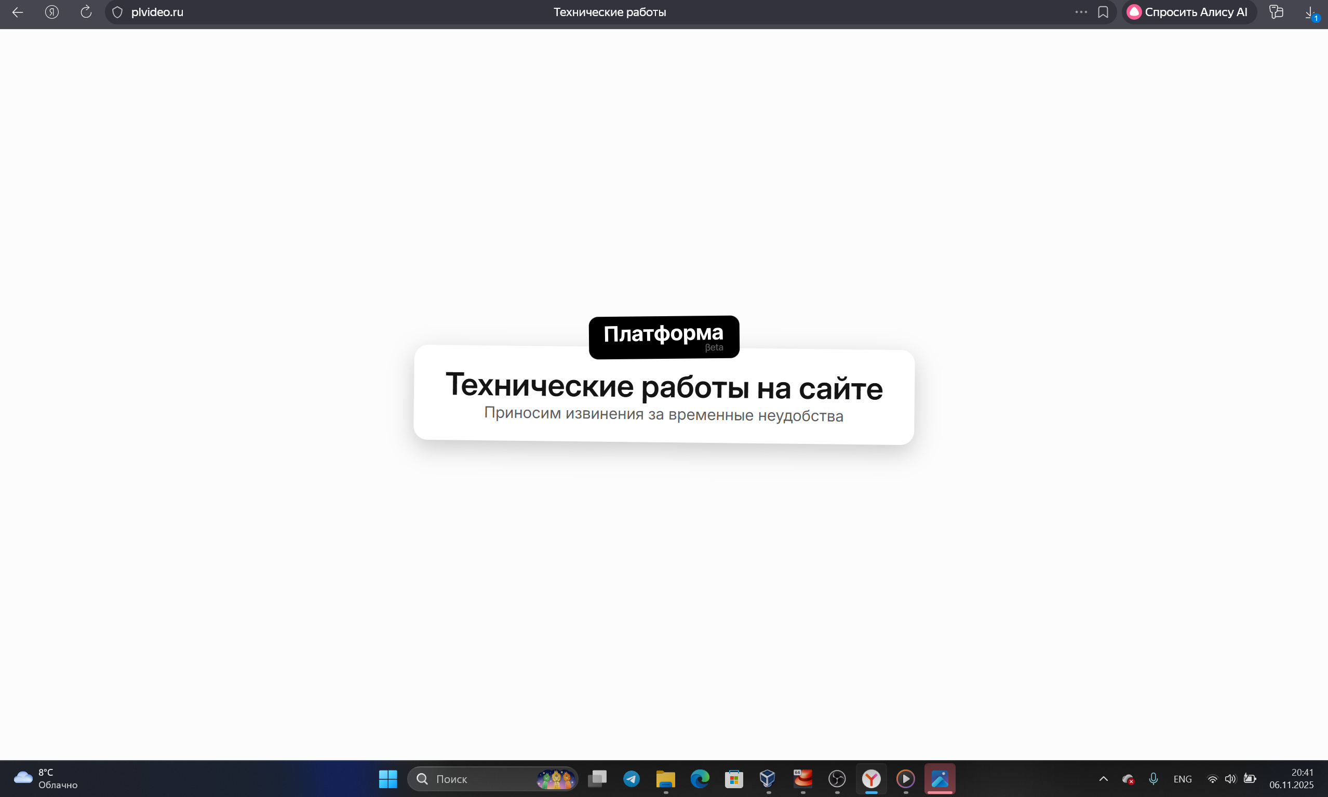
Рис. 1: Технические работы

1 Цель работы
Получить навыки работы с утилитами управления модулями ядра операционной системы

2 Задание
Продемонстрировать навыки работы по управлению модулями ядра, а также по загрузке модулей ядра с параметрами

3 Выполнение лабораторной работы
Запускаем полномочия администратора. Смотрим, какие устройства имеются в вашей системе и какие модули ядра с ними связаны: lspci -k (рис. 2).
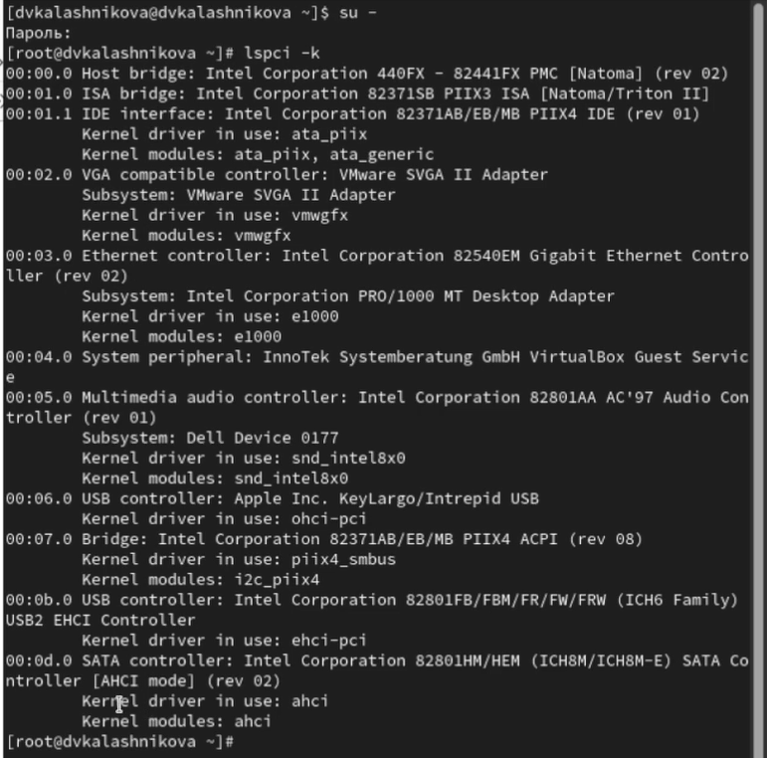
Рис. 2: Запуск
Команда lspci -k отображает список всех PCI-устройств в системе, а также информацию о том, какие драйверы ядра и модули с ними связаны. Это позволяет роанализировать как операционная система взаимодействует с “железом”.
Посмотрим, какие модули ядра загружены:lsmod | sort (рис. 3).
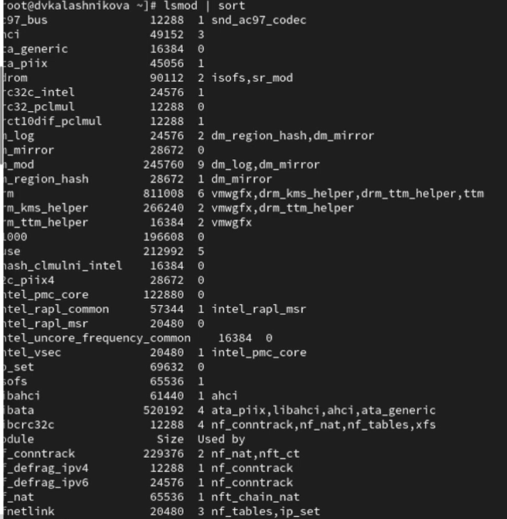
Рис. 3: Просмотр
Посмотрим, загружен ли модуль ext4: lsmod | grep ext4. Загрузим модуль ядра ext4: modprobe ext4. Убедимся, что модуль загружен, посмотрев список загруженных модулей: lsmod | grep ext4 (рис. 4).
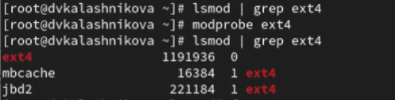
Рис. 4: Просмотр
Команда modinfo отображает информацию о модуле ядра Linux. В данном случае мы исследуем модуль ext4, который отвечает за поддержку одноименной файловой системы (рис. 5).
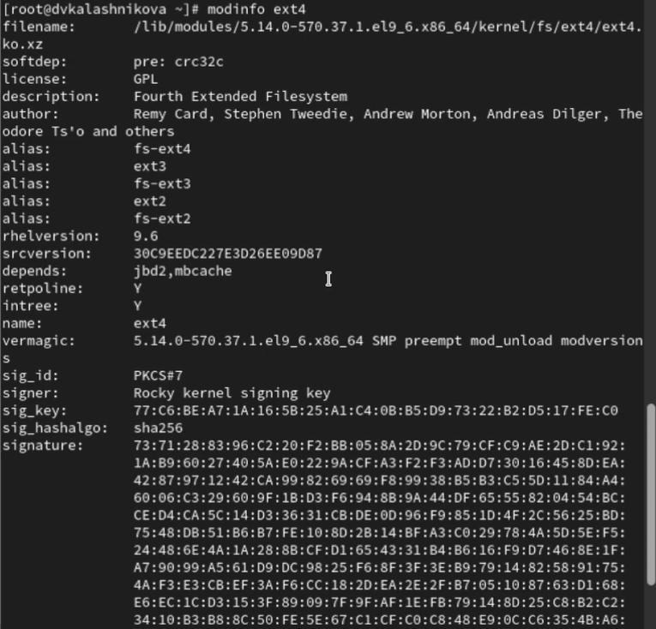
Рис. 5: Просмотр
После пробуем выгрузить модуль ядра ext4, мы увидим что нам система сообщает что не может выгрузить ext4 потому что от него зависит другой модуль cr32c_intel который в данный момент используется. Ядро Linux не позволяет выгрузить модуль от которого зависят другие активные модули,чтобы избежать сбоев.Затем пробуем выгрузить модуль ядра xfs (рис. 6).
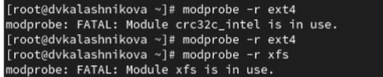
Рис. 6: Выгрузка
Посмотрим, загружен ли модуль bluetooth: lsmod | grep bluetooth. Загрузим модуль ядра bluetooth: modprobe bluetooth. Также посмотрим список модулей ядра, отвечающих за работу Bluetooth:lsmod | grep bluetooth. И посмотрите информацию о модуле bluetooth: modinfo bluetooth, а также выгрузим модуль ядра bluetooth: modprobe -r bluetooth (рис. 7).
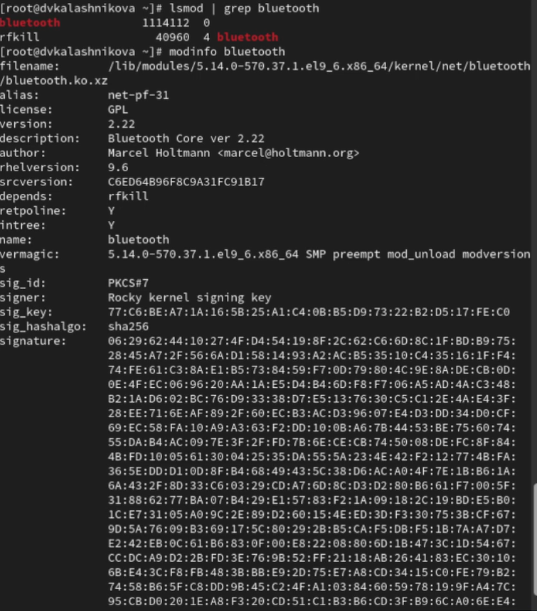
Рис. 7: Выгрузка
Команда отображает информацию о модуле ядра,отвечающем за работу Bluetooth-стека в системе. В выводе команды содержатся параметры, которые могут быть установлены для настройки работы этого модуля
Посмотрим версию ядра, используемую в операционной системе:uname -r. Выведем на экран список пакетов, относящихся к ядру операционной системы: dnf list kernel (рис. 8).
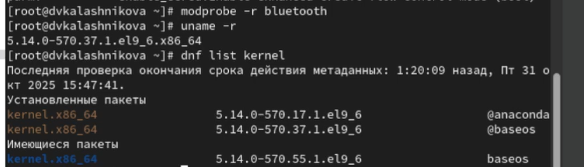
Рис. 8: Просмотр
Обновиим систему, чтобы убедиться, что все существующие пакеты обновлены, так как это важно при установке/обновлении ядер Linux и избежания конфликтов:dnf upgrade –refresh (рис. 9).
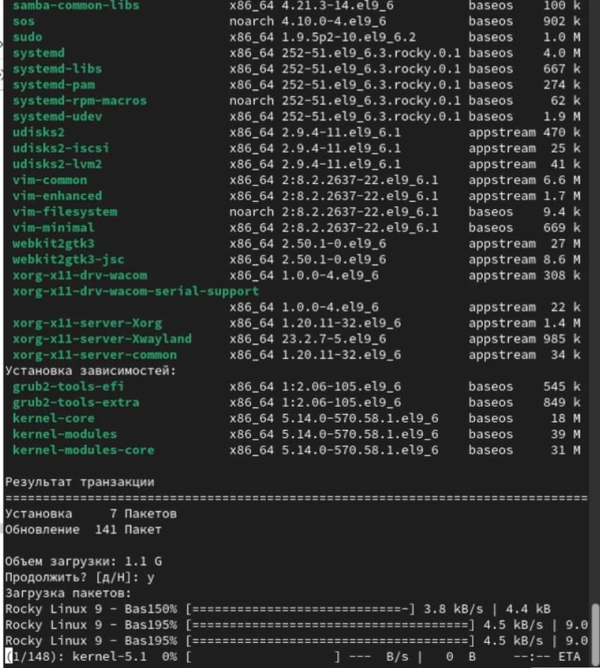
Рис. 9: Обновление
Обновите ядро операционной системы, а затем саму операционную систему: dnf update kernel, dnf update, dnf upgrade –refresh (рис. 10).
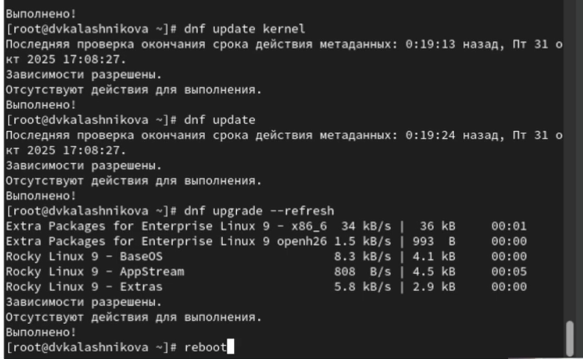
Рис. 10: Обновление
Перегрузите систему и посмотрим версию ядра, используемую в операционной системы: uname -r, hostnamectl (рис. 11).
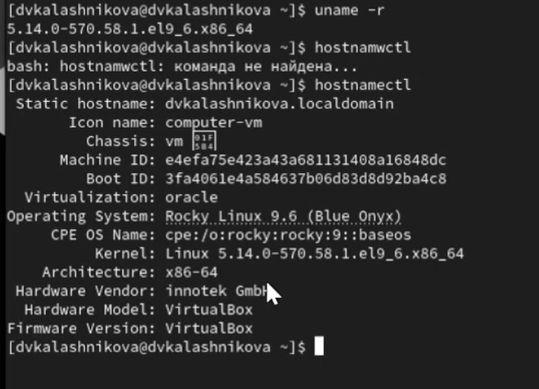
Рис. 11: Версия

4 Контрольные вопросы
- Какая команда показывает текущую версию ядра, которая используется на вашей системе?
Ответ: команда uname -r
- Как можно посмотреть более подробную информацию о текущей версии ядра операционной системы?
Ответ: чтобы просмотреть более подробную информацию о текущей версии ядра операционной системы командой uname -a
- Какая команда показывает список загруженных модулей ядра?
Ответ: команда lsmod
- Какая команда позволяет вам определять параметры модуля ядра?
Ответ: команда modinfo “имя_модуля”
- Как выгрузить модуль ядра?
Ответ: с помощью команды modprobe -r “имя_модуля”
- Что вы можете сделать, если получите сообщение об ошибке при попытке выгрузить модуль ядра?
Ответ: при ошибки выгрузки модуля надо проверить зависимость lsmod | grep “модуль”,размонтировать связанные файловые системы, остановить используеющие сервисы и выгрузить зависимые модули
- Как определить, какие параметры модуля ядра поддерживаются?
Ответ: определение поддерживаемых параметров командой modinfo “имя_модуль”
- Как установить новую версию ядра?
Ответ: установка новой версии ядра через пакетный менеджер или обновление дистрибутива, после чего перезагружаем систему

5 Выводы
После выполнения лабораторной работы я получила навыки работы с утилитами управления модулями ядра операционной системы

Список литературы

